Kl. IV 25.05- 29.05.2020r.
PONIEDZIAŁEK
1. j. polski
Temat: O przygodach bohaterów spacerujących po Krakowie.
- Ułóż ciąg dalszy przygód bohatera i babci Brygidy zwiedzających Smoczą Jamę (z opowiadania „Wchodzimy na wieżę mariacką”). Twoja praca powinna zawierać elementy rzeczywiste, prawdopodobne i fantastyczne.
Pracę wpisz do zeszytu.

2. Przyroda
TEMAT:. Odkrywamy tajemnice życia w wodzie i na lądzie – podsumowanie działu8
- Utrwalenie i uzupełnienie wiadomości z działu 8
- Przeczytaj podsumowanie w podręczniku str. 198-200

3. Wychowanie fizyczne
Temat: Kozłujemy piłkę lewą i prawą ręką.
Wykonać:
- Rozgrzewkę przed ćwiczeniami.
- Dowolne ćwiczenia z kozłowaniem piłki ręką lewą i prawą.
- Wykonaj kozłowanie piłki prawą i lewą ręką i zmieniaj tempo i kierunek.
- Obejrzyj filmik: https://www.gramywreczna.pl/wp-content/uploads/2017/01/prws-p.pdf

4. Religia
Katecheza
Temat: Utrwalenie wiadomości z rozdziału V.
Powtórz najważniejsze wiadomości.

5. Matematyka
Temat: Dodawanie ułamków dziesiętnych
Dodawanie sposobem pisemnym ułamków dziesiętnych wykonujesz tak jak dodawanie liczb naturalnych, tzn. dodajesz cyfry w poszczególnych rzędach. Aby uniknąć błędów, zwracaj uwagę na położenie przecinka - podpisujesz przecinek pod przecinkiem np.

Proszę obejrzeć film:
https://www.youtube.com/watch?v=2BtFTM7mCxg
(proszę obejrzeć część dotyczącą dodawania)
Przeczytaj temat str. 198.
Wykonaj w zeszycie zadanie 1, 2, 3 i 4 str. 199 oraz str. 81 z ćwiczeń

WTOREK
1. j. polski
Temat: Poznaję legendę o toruńskich piernikach.
- Obejrzyj film „Toruń w jeden dzień”, dzięki któremu „zobaczysz” miasto, o którym przeczytasz w legendzie zaplanowanej na dzisiejszą lekcję
https://www.youtube.com/watch?v=lVw-0WyQ8SI
- Uważnie przeczytaj „ Legendę o piernikach toruńskich” (podręcznik, str. 290- 291), a następnie wpisz do zeszytu elementy rzeczywiste (czyli prawdziwe, które mogły istnieć lub istnieją naprawdę) i elementy fantastyczne.
- Na koniec obejrzyj Toruń na zdjęciach i wysłuchaj piosenki „Toruń pachnie piernikami” na załączonym niżej linku
https://www.youtube.com/watch?v=l8ThukPoqYI

2. wychowanie fizyczne
Temat: Rzucamy piłeczka palantową z krótkiego rozbiegu.
Wykonaj:
- Rozgrzewkę przed ćwiczeniami.
- Pobaw się piłeczką (podrzuć, chwyć ją, rzuć przed siebie, do siostry czy brata).
- Wykonaj kilka rzutów piłeczką palantową. Nie rzucaj daleko.

3.matematyka
Temat: Dodawanie ułamków dziesiętnych
Wykonaj w zeszycie zadanie 7 str. 200 oraz str. 82 z ćwiczeń
Zadanie 7 ze str. 200 w podręczniku prześlij do sprawdzenia. Koniecznie!

4. j. angielski
- Temat: Revision 7 – Powtórzenie wiadomości z rozdziału 7
- Zeszyt ćwiczeń: zad. 1,2,3,4,5,6 str. 63 – wyślij zdjęcie wykonanych zadań do sprawdzenia.

5. muzyka

Temat : Nazwy literowe i solmizacyjne nut- powtórzenie materiału

1. Przypomnij sobie wiadomości o nazwach nut. Materiał dostępny na stronie epodręczniki dla waszej klasy.

2. Proszę o rozwiązanie zadań.
ŚRODA
1.PRZYRODA
TEMAT: Odkrywamy tajemnice życia w wodzie i na lądzie – podsumowanie działu 8
- Uzupełnij w zeszycie ćwiczeń „Sprawdź, czy potrafisz” i prześlij zrobione zadania na e-maila joanna.pawlik@interia.pl

2. matematyka
-Proszę obejrzeć film:
https://www.youtube.com/watch?v=2BtFTM7mCxg
(proszę obejrzeć część dotyczącą odejmowania)
-Przeczytaj temat str. 201
-notatka w zeszycie:
Odejmując sposobem pisemnym podpisujesz przecinek pod przecinkiem i wykonujesz odejmowanie identycznie jak odejmowanie liczb naturalnych np.

-wykonaj w zeszycie zad. 1, 2 i 4 str. 202, oraz str. 83 w ćwiczeniach

3. j. angielski
- Temat: Revision 7 – Powtórzenie wiadomości z rozdziału 7- cz. II
- Podręcznik: zad. 1,2,3,4,5,6 str. 92 – wyślij zdjęcie wykonanych zadań do sprawdzenia.
- Przygotuj się do sprawdzianu. W piątek (28.05) około godz. 10:00 wyślę na grupę Messenger zadania sprawdzające Twoje umiejętności z rozdziału 7. Proszę zapisz odpowiedzi na kartce lub w zeszycie i wyślij zdjęcie wykonanych zadań do sprawdzenia. Na odpowiedzi czekam do godz. 12:00.

4. religia
Katecheza 50
Temat: Przez zamknięte drzwi – niezwykłe wejście.
1.Przeczytać temat z podręcznika
2.Zapisać temat w zeszycie i przepisać zapamiętaj.
3. Uzupełnić zeszyt ćwiczeń.

5. j. polski
Temat: Niezwykła historia Róży i Bogumiła opowiedziana w legendzie.
- Kierując się numerami ilustracji zawartymi w „Legendzie o piernikach toruńskich” (podręcznik, str. 290- 291), własnymi słowami krótko opisz historię Róży i Bogumiła. Skorzystaj z „podpowiedzi”, która się znajduje w podręczniku (str. 292, ćw. 2 pkt b). Wpisz do zeszytu.
- Wysłuchaj nieco innej wersji legendy o toruńskich piernikach:
https://www.youtube.com/watch?v=CMzDNLZRRIY

6.plastyka
Temat: Budowle związane z życiem i działalnością Ks. Kardynała Stefana Wyszyńskiego.
- Zuzela- dom i kościół
- Klasztor w Stoczku Warmińskim
- Klasztor w Prudniku
- Klasztor w Komańczy
- Katedra Lubelska
- Katedra Warszawska
- Katedra Gnieźnieńska
- Klasztor na Jasnej Górze
- KUL
Znajdź w internecie zdjęcie wybranej jednej budowli, związanej z życiem i działalnością naszego patrona. Postaraj się jak najdokładniej odwzorować budowlę. Technika pracy dowolna. Na drugiej stronie proszę podać nazwę budowli i miejscowość w której się znajduje. Proszę o przesyłanie zdjęć wykonanych prac. Prace proszę zachować. Oto przykład – kościół w Zuzeli.
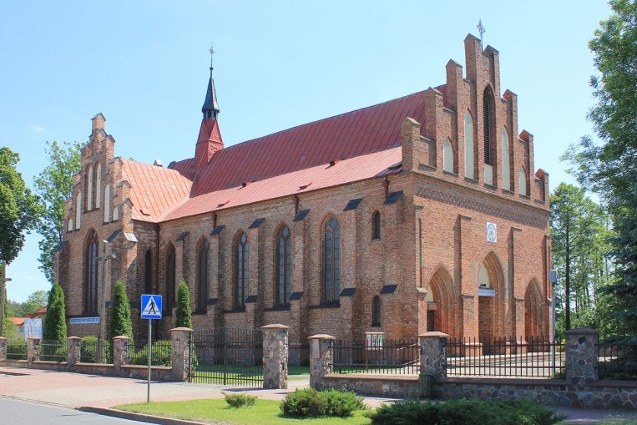
CZWARTEK
1. j. polski
Temat: Legenda o panu Twardowskim w ujęciu poety- Adam Mickiewicz „Pani Twardowska”.
- Przeczytaj uważnie utwór Adama Mickiewicza „Pani Twardowska” (podręcznik, str. 293- 297), obowiązkowo przeczytaj także objaśnienie trudnych wyrazów obok tekstu.
- Wpisz do zeszytu ćwiczenie 2 ze str. 297- wpisz tylko te zdania, które zawierają prawdziwe informacje.
- Pan Twardowski dał Mefistofelesowi (diabłu/ czartowi) trzy rozkazy- opisz je krótko.

2.matematyka
Temat: Odejmowanie ułamków dziesiętnych- zadania
Wykonaj zadanie 5, 6,7, 10 str. 203 z podręcznika .
Rozwiązanie zadania 5 prześlij do sprawdzenia.

3.wychowanie fizyczne
Temat: Znaczenie aktywności fizycznej dla zdrowia – edukacja zdrowotna.
Obejrzyj poniższy filmik: https://www.youtube.com/watch?v=bny_MVqahQQ

4. technika
TEMAT: W podróży
- terminy: środki komunikacji publicznej, piktogram, rozkład jazdy
- zasady korzystania ze środków komunikacji publicznej
- piktogramy na dworcach i lotniskach
- informacje zawarte w rozkładach jazdy

1. Przeczytać temat
2. Zapisać temat w zeszycie przedmiotowym i zrobić notatkę

5. historia
Temat: Zośka, Alek i Rudy – bohaterscy harcerze.

- Uważnie przeczytaj temat z podręcznika – str. 126.
- Do każdej postaci dopasuj trzy właściwe informacje, zapisz do zeszytu, kim byli Zośka, Alek, Rudy.
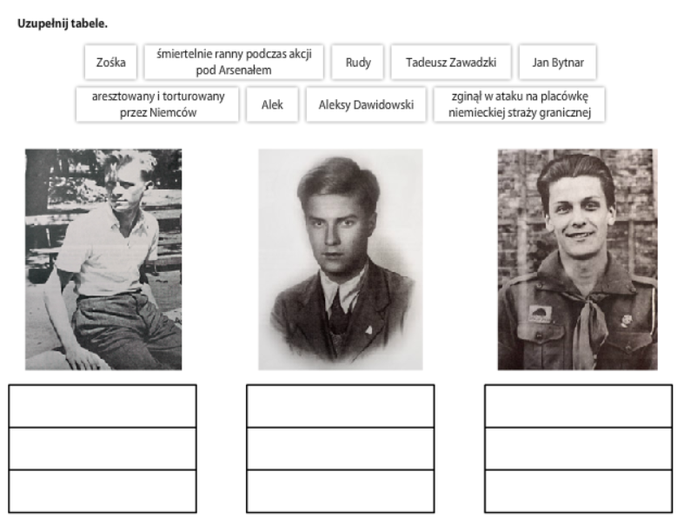
6.informatyka
Temat: Małpie figle – o sterowaniu postacią.

Umiesz już budować skrypty określające ruch duszków na scenie. Dzisiaj utworzysz kolejne projekty,
w których postacią będziesz sterować za pomocą klawiatury.
- Przypomnij sobie wiadomości z poprzedniej lekcji, podręcznik – str. 81., następnie wykonaj ćwiczenia 1 i 2 ze str. 87. Projekt prześlij do sprawdzenia.

PIĄTEK
1. j. polski
Temat: Spotkanie z czartem, czyli legenda o panu Twardowski.
- Zaloguj się na platformie e-podręczniki i wykonaj udostępnione przeze mnie ćwiczenia (te, które potrafisz). Zacznij od ćwiczenia 3- obejrzysz w nim film z recytacją ballady „Pani Twardowska”, następnie przejdź do ćwiczenia 5- masz uporządkować podany tam plan wydarzeń w poznanym utworze (uporządkowany wpisz we właściwej kolejności do zeszytu)
https://epodreczniki.pl/a/spotkanie-z-czartem/DMzNDUszo

2. godzina wychowawcza

Temat: W hołdzie Janowi Pawłowi II - Dziękujmy Bogu - 100 rocznica urodzin Papieża Polaka

W Wolnej chwili obejrzyj krótki film, pokazujący piękne momenty z życia naszego Papieża
https://www.youtube.com/watch?v=gy3YVT1HNlk

3. wychowanie fizyczne
Temat: Gramy rekreacyjnie w dowolną zabawę lub grę podwórkową.
- Wyznacz sobie na podwórku miejsce do zabawy.
- Rozgrzej organizm, szczególnie te partie mięśniowe, które będą najwięcej pracowały.
- Poproś brata lub siostrę do wspólnej zabawy.
- Ustalcie wspólnie przepisy gry.
- Dobrze się bawcie.
4. j. angielski
Temat: Sprawdzian wiadomości z rozdziału 7.
W piątek (28.05) około godz. 10:00 wyślę na grupę Messenger zadania sprawdzające Twoją wiedzę i umiejętności zdobyte w rozdziale 7. Proszę zapisz odpowiedzi na kartce lub w zeszycie i wyślij zdjęcie wykonanych zadań do sprawdzenia. Na odpowiedzi czekam do godz. 12:00.

